Муниципальное бюджетное общеобразовательное учреждение «Средняя общеобразовательная школа МЗ» аула Джерокай

Шовгеновского района Республики Адыгея

385461 а.Джерокай ул.Краснооктябрьская 456 skola3- gerokai@yandex.ru.

Приказ от 22.09.202ЗГ.

Об отчислении и выдаче аттестатов по итогам 9-го класса

На основании пункта 1 части статьи 61 Федерального закона от 29.12.2012 № 273-ФЗ «Об образовании в Российской Федерации», пункта 22 Порядка заполнения, учета и выдачи аттестатов об основном общем и среднем общем образовании и их дубликатов, утвержденного приказом Минпросвещения России от 05.10.2020 г. № 546, решение педагогического совета МБОУ СОШ У2З а. Джерокай (протокол от 22.06.2023 г.№8)

ПРИКАЗЫВАЮ:

1. Отчислить обучающихся в связи с получением образования (завершением обучения) по программе основного общего образования по списку согласно приложению и выдать им аттестаты об основном общем образовании.
2. Атажаховой С.К.:

Организовать и проконтролировать заполнение бланков аттестатов об основном общем образовании в соответствии с приказом Минпросвещения России от 05.10.2020 г. № 546 и постановлением Правительства РФ от 26.02.2021 г. №256;

1. Организовать выдачу аттестатов выпускникам, указанных в пункте настоящего приказа

29.06.2023 г.,

1. Жарокову Ш.К.:

- заполнить бланки аттестатов и приложений к ним по правилам Порядка заполнения, учета и выдачи аттестатов об основном общем образовании и их дубликатов, утвержденного приказом Минпросвещения России от 05.10.2020 г. №546,

5. Контроль исполнения настоящего приказа оставляю за собой.

Директор 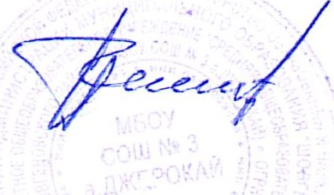 М.М.Паков

Приложение к приказу МБОУ СОШ №З а. Джерокай

от 22.09.2023 г.

Список выпускников

|  |  |  |
| --- | --- | --- |
| №п/п | ФИО | Класс |
|  | Емзешов Алий Русланович | 9 |